Primer Parcial Práctico Desarrollo Móvil

# Caso de Estudio: App "MENTAL" - Bienestar y Salud Mental para Universitarios

# Empatizar: Comprendiendo a los Usuarios

‘z ’ **Reto:** Realiza una breve descripción sobre las necesidades de los estudiantes universitarios respecto a su bienestar y estrés.

’‘ z **Preguntas:**

* + ¿Cuáles son los principales problemas que enfrentan los estudiantes en su bienestar emocional y académico?

R/ **Problemas Académicos:**

1. Dificultad en los exámenes: Los parciales son más difíciles de lo esperado y hay muchos al mismo tiempo.
2. Falta de planificación y organización: No se estudia lo suficiente para múltiples parciales en un mismo día, y no hay una buena gestión del tiempo de estudio.
3. Predisposición negativa hacia ciertas materias: Si no les gusta una materia, pueden desarrollar bloqueos y no entenderla.
4. Carga académica elevada: La universidad no permite equilibrar bien lo académico con la vida personal.
5. Estrategias de estudio ineficientes: La dedicación a ciertas materias hace sentir que requieren demasiado tiempo, lo que desmotiva a los estudiantes.

**Problemas Emocionales:**

1. Estrés y ansiedad: Se experimenta tensión al estudiar, lo que afecta el bienestar personal.
2. Impacto en la alimentación y salud: Hay desórdenes en la alimentación y desequilibrios hormonales en momentos de parciales.
3. Aislamiento social: La necesidad de priorizar el estudio lleva a descuidar la socialización con familia y amigos.
4. Presión familiar: Los padres pueden no haber tenido suficientes oportunidades académicas y esperan que sus hijos sean exitosos, generando presión adicional.
5. Autoexigencia y perfeccionismo: Existe una sensación de que si se va mal en la universidad, el esfuerzo previo se pierde puesto que esto se ah impuesto en la sociedad así, lo que genera miedo al fracaso.

LA TECNICA QUE PROPONGO ES LA TECNICA DE LOS 5 ¿Por qué?

Alcanzar respuestas más completas durante las entrevistas.

00:30 +

No organizamos bien el tiempo de estudio



**Hecho**

**Porqué**

La alimentación sufre un desorden en momentos de parciales

Cuando la carga académica es mucha deja de socializar con la familia

Predisposición con materias que no le gustan

Los parciales son más difíciles de lo esperado

**Porqué**

Tiene un desbalance hormonal en las alimentaciones

Necesita dedicar su tiempo de lleno en la universidad

Empieza inicialmente a no entenderla solo porque no le gusta

Estamos con muchos parciales al mismo tiempo

**Porqué**

Si le va bien la universidad piensa que le ira bien después

Tensión en estudiar y no en el bienestar propio

Porque necesita priorizar la universidad

La universidad no le permite demasiado equilibrio entre lo académico y la familia

Piensa que el echo de no entenderla significa perderla

Los hace sentir bobos

No estudiamos lo suficiente para dos parciales el mismo dia

**Porqué**

Porque así la criaron sus

padres

Porque necesita aislarse para estudiar

Mucha dedicación a cosas pequeñas de la materia la hace sentir que le tomara mucho tiempo a dedicar

No tuvimos ese tiempo de estudio por aparte que debimos

Porque los padres no fueron suficientes en temas académicos y quieren que ellos si lo sean

Se tiene que sentir sola para poder estudiar

No quiere dedicar tanto tiempo a una materia que no le genera gusto

No prestamos suficiente atención en clase por tener problemas en la casa

’"◎●´ **Extra:** Imagina que entrevistas a un estudiante. Escribe un breve diálogo donde identifiques su necesidad, contextualiza la necesidad.

# Definir: Identificando el Problema

* + z‘’ **Reto:** Define el problema central que la app "MENTA" busca resolver, utiliza una

herramienta de Design Thinking para esta fase.

’‘ z **Preguntas:**

* + Redacta un **punto de vista** claro usando la fórmula:

*"Los estudiantes necesitan mejorar su gestión entre la carga académica y su vida personal porque identificamos una dificultad que les genera estrés, desmotivación y bajo rendimiento."*

* + ¿Cómo se relaciona este problema con el bienestar y el éxito académico?  
    Lo relaciona de forma emocional:

-Con estrés y ansiedad en su vida cotidiana que al momento de verlo en parciales o demás lo lleva a un desgaste físico y mental supremamente grande.

-A un desbalance en su vida que lo lleva a no comer o dejar de preocuparse por si mismo.

-A aislarse de su familia y amigos lo que lo puede llevar a un aislamiento que no es bueno para el ya que podría generarle menor motivación.

Lo relaciona de forma academica:

-Afecta su planeación en tiempos de dedicación de estudio lo que conlleva a que no tenga buen rendimiento en parciales

-La falta de gusto por las materias conlleva a que quiera dedidcarles menos tiempo, eso puede hacer que termine perdiendo la materia o pasandola con un porcentaje bajo

-Ademas si los estudiantes sienten que no pueden fallar se bloquean y rinden muchísimo peor en los exámenes.

●◎’" ´ **Extra:** Crea un **mapa de empatía** con lo que el usuario piensa, siente, dice y hace 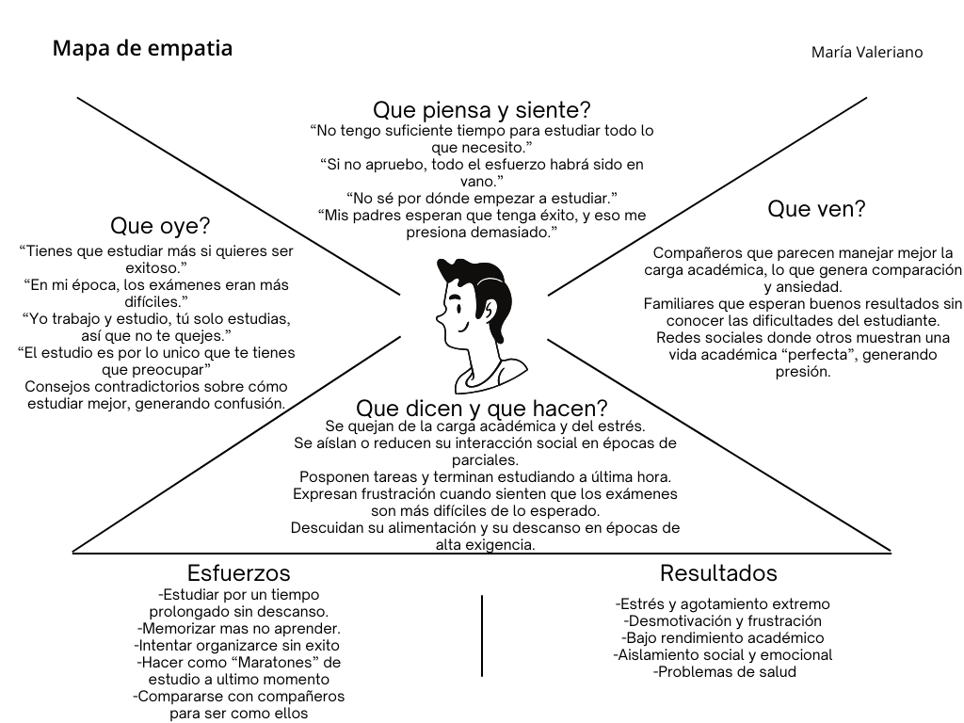

# Idear: Generando Soluciones Creativas

* + ’ **Reto:** Propón al menos **tres funciones innovadoras** que podrían hacer que "MENTAL" sea única y útil. Utiliza una herramienta de Design Thinking para esta fase

’‘ z **Preguntas:**

* + ¿Cómo cada función mejora la experiencia del usuario?
  + Elige una de las funciones y dibuja un boceto rápido de cómo se vería en la app.

**LAS FUNCIONES QUE ELIJO PARA QUE “MENTAL” SEA INNOVADORA SON:**

**-Planificador de energía mental**

Analiza el nivel de carga mental del estudiante mediante un test rápido diario.

Ajusta su agenda de estudio y descanso según su nivel de energía.

Sugiere pausas activas y técnicas de recuperación (ej. mindfulness, ejercicios de respiración).

*¿Como mejora la experiencia de usuario?  
Mejoraría la experiencia del usuario de modo que se ah demostrado que la organización de una agenda diaria hace que el tiempo y vida de la persona se vea visiblemente en mejora.*

-**Técnica gana y aprende**

Gamifica la experiencia de estudio y bienestar.

Los estudiantes ganan recompensas por completar sesiones de estudio efectivas y mantener hábitos saludables.

Integra retos personalizados para mejorar su gestión del tiempo y su bienestar.

*¿Como mejora la experiencia de usuario?  
Mejora la experiencia del usuario ya que lo motiva a usar esta función en pro de seguir obteniendo logros y que suba como de “nivel” en los resto que se le planteen.*

**-“Modo Parciales” – Optimización del Estudio en Momentos Críticos**

Si el estudiante ingresa si esta en las semanas de parciales y ajusta las notificaciones, bloqueando distracciones digitales.

Genera un plan de estudio dinámico basado en la dificultad de las materias y el tiempo disponible.

Sugiere técnicas de estudio eficientes como **pomodoro, active recall y mapas mentales** según el tipo de materia.

Ofrece un “botón de emergencia” con ejercicios de relajación rápida para reducir la ansiedad antes de un examen.

*¿Como mejora la experiencia de usuario?  
Este modo ayudaría a los estudiantes a maximizar su rendimiento sin sacrificar su bienestar en los momentos más estresantes del semestre.*

Extra: Organiza las funciones en un mapa de impacto, clasificándolas según su facilidad de implementación y valor para el usuario.

’"◎ Extra: Organiza las funciones en un mapa de impacto, clasificándolas según su facilidad de implementación y valor para el

# Requerimientos, Stakeholders y Módulos de Desarrollo

’z‘ **Reto:** Con base en la solución planteada, define los aspectos clave del sistema.

‘z ’ **Preguntas:**

* + Lista al menos **5 requerimientos funcionales** esenciales para "MENTAL".
  + Identifica a los **stakeholders** del proyecto y su rol en el desarrollo.
  + Propón los **módulos principales** de la aplicación y explica su funcionalidad.

’ "´●◎ **Extra:** Diseña un esquema visual del flujo entre los módulos.

# 5. Historias de Usuario

’‘ z **Reto:** Crea **dos historias de usuario** para el sistema usando el formato:

’z‘ **Preguntas:**

* + Explica cómo cada historia impacta la experiencia del usuario.
  + ¿Qué criterio usarías para priorizar las historias en el desarrollo?

# 6. Prototipos de Baja y Alta Fidelidad

’‘ z **Reto:** Diseña los primeros prototipos de la app.

z’‘ **Entregables:**

* + **Baja fidelidad:** Boceto en papel o wireframe básico de tres pantallas clave.
  + **Alta fidelidad:** Diseño digital en Figma con principios de diseño aplicados (Foundation, tipografía, colores, jerarquía visual). Incluye enlace de Figma.

**Nota: Recuerden entregar la solución en un documento y cargarlo en el repositorio de trabajos en un paquete con el nombre Primer Parcial Práctico. Incluir el enlace del repositorio en el documento y cargarlo en la plataforma en formato PDF.  
ENLACE DE GIT HUB: https://github.com/MariaValerianoo/Repo-Individual-2025-1.git**